İLANLI USUL İÇİN STANDART GAZETE İLANI FORMU

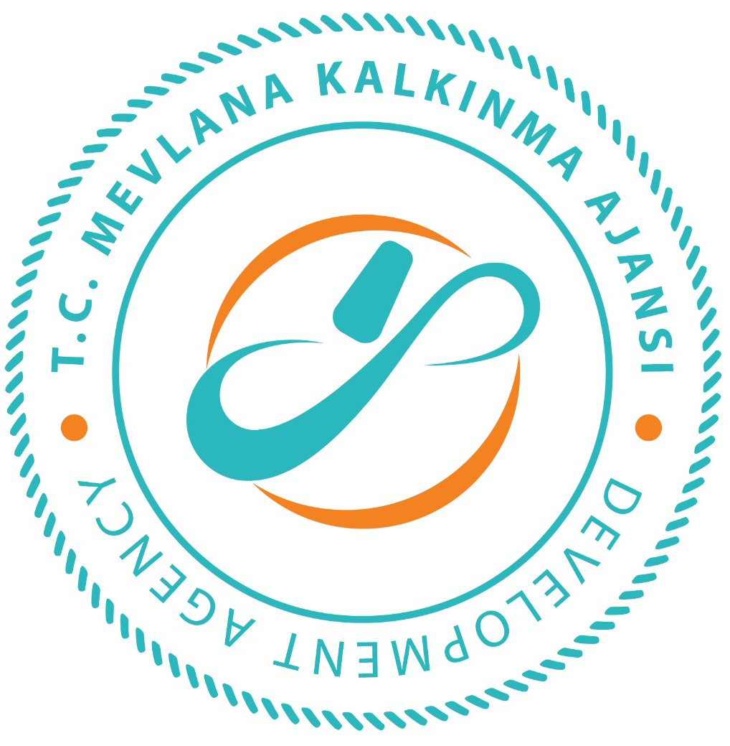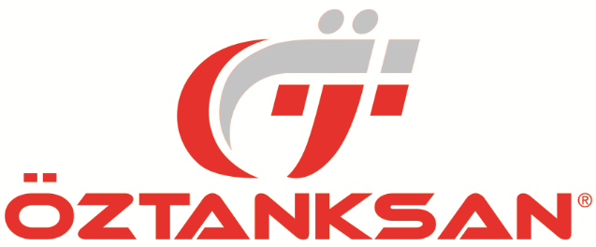

Mal alımı için ihale ilanı
ÖZTANKSAN METAL İNŞ. VE OTO. SAN. VE TİC. LTD. ŞTİ., MEVLANA Kalkınma Ajansı ODAK Sektörler Mali Destek Programı kapsamında sağlanan mali destek ile KONYA Karatay’da TR52/18/ODAK-1/0028 Savunma Sanayinin İhtiyaçlarından olan Zırhlı (Kurşun Geçirmez) Mobil Akaryakıt Tankının Seri İmalatı projesi için Lot 1 Abkant Pres ve Giyotin Makas, Lot 2 Köpük Beton Makinası ve Lot 3 Kumlama Tesisi mal alımları ihalesi sonuçlandırmayı planlamaktadır.
İhaleye katılım koşulları, isteklilerde aranacak teknik ve mali bilgileri de içeren İhale Dosyası Fevzi Çakmak Mah. Sıla Cad. 10611 Sk. No: 42 Karatay / KONYA adresinden veya www.mevka.org.tr, www.oztanksan.com.tr internet adreslerinden temin edilebilir.
Teklif teslimi için son tarih ve saati: 04/12/2019 / 16:00
Gerekli ek bilgi ya da açıklamalar; www.oztanksan.com.tr ve www.mevka.org.tr yayınlanacaktır.
Teklifler, 04/12/2019 tarihinde, saat 16:00’de ve Fevzi Çakmak Mah. Sıla Cad. 10611 Sk. No: 42 Karatay / KONYA adresinde yapılacak oturumda açılacaktır.

